

Module : Développement Web

PitNova
FAST HELP. SMART SERVICE.

Rapport de Projet Web
Plateforme de services automobiles à domicile

Étudiant : Saifalislam Moubarrad Professeur : Nouhaila Moussammi

Année universitaire : 2025 / 2026

1. Introduction

L'idée de PITNOVA est née de l'observation que de nombreux automobilistes rencontrent des difficultés pour accéder rapidement à certains services automobiles, notamment :
- Le lavage de voiture
- Le dépannage
- Le diagnostic
- L'entretien rapide

Aujourd'hui, la majorité des services automobiles nécessitent le déplacement du client vers un garage, ce qui peut être contraignant en termes de temps et d'organisation.
Le projet s'inspire des plateformes modernes de services à domicile développées à l'international, où l'utilisateur peut réserver un service directement en ligne de manière simple et rapide.
L'objectif de PITNOVA est donc de proposer une plateforme web moderne permettant de consulter différents services automobiles, de réserver un service en ligne, et de simplifier la relation entre les clients et les prestataires automobiles.

▪ Origine du nom PITNOVA
- "Pit" : référence au pit stop automobile
- "Nova" : symbole d'innovation et de modernité

Ainsi, PITNOVA représente une nouvelle génération de services automobiles accessibles en ligne.

2. Objectifs du projet

Le projet PITNOVA a pour objectifs principaux :

- Permettre à l'utilisateur de consulter les services automobiles disponibles
- Offrir un système de réservation en ligne simple et rapide
- Proposer une inscription et une connexion pour les utilisateurs
- Utiliser une base de données pour stocker les réservations et les utilisateurs
- Créer une interface moderne et claire avec HTML et CSS
- Assurer une navigation fluide entre toutes les pages du site

3. Technologies utilisées

Le projet PITNOVA a été développé en utilisant les technologies web suivantes :

Technologie | Utilisation
HTML5 | Structure et contenu de toutes les pages du site
CSS3 | Design, mise en page, couleurs et Flexbox
JavaScript | Interactions simple : bouton actif (page de réservation)
PHP | Traitement des formulaires et connexion à la base de données
MySQL | Stockage des utilisateurs, services et réservations
XAMPP | Serveur local Apache + MySQL pour les tests en développement

4. Structure du site

Le site PITNOVA est composé de 6 pages principales, chacune ayant un rôle précis :

Page | Rôle
index.html | Page d'accueil : présentation du concept, statistiques et services mis en avant
services.html | Affichage des 6 prestations disponibles avec image, description et prix
register.html | Formulaire d'inscription pour créer un compte utilisateur
login.html | Formulaire de connexion pour les utilisateurs existants
booking.html | Formulaire de réservation d'un service automobile
contact.html | Page À propos du projet et informations de contact

▪ Organisation des fichiers

pitnova/
├── index.html
├── services.html
├── register.html
├── login.html
├── booking.html
├── contact.html
├── css/ → style.css
├── js/ → script.js
├── images/ → logo.png, lavage.jpg, depannage.jpg ...
└── php/ → config.php, register_db.php, login_db.php, booking_db.php

5. Base de données

La base de données utilisée dans le projet est nommée _{s93_autocare_db}. Elle contient 3 tables permettant de stocker toutes les informations nécessaires au fonctionnement du site.

▪ Table : utilisateurs

Champ | Type | Description
id | INT AUTO_INCREMENT | Identifiant unique (clé primaire)
nom | VARCHAR(100) | Nom complet de l'utilisateur
email | VARCHAR(100) | Adresse email — doit être unique
telephone | VARCHAR(20) | Numéro de téléphone
mot_de_passe | VARCHAR(255) | Mot de passe hashé avec password_hash()

▪ Table : services

Champ | Type | Description
id | INT AUTO_INCREMENT | Identifiant unique (clé primaire)
nom_service | VARCHAR(100) | Nom du service (ex : Lavage extérieur)
description | TEXT | Description détaillée du service
prix | DECIMAL(10,2) | Prix en MAD
image | VARCHAR(200) | Nom du fichier image (ex : lavage.jpg)

▪ Table : reservations

Champ | Type | Description
id | INT AUTO_INCREMENT | Identifiant unique (clé primaire)
utilisateur_id | INT | Référence à la table utilisateurs
service_id | INT | Référence à la table services
date_reservation | DATE | Date choisie par l'utilisateur
adresse | TEXT | Adresse d'intervention
commentaire | TEXT | Remarques supplémentaires du client
statut | VARCHAR(50) | État de la réservation : en attente / confirmé

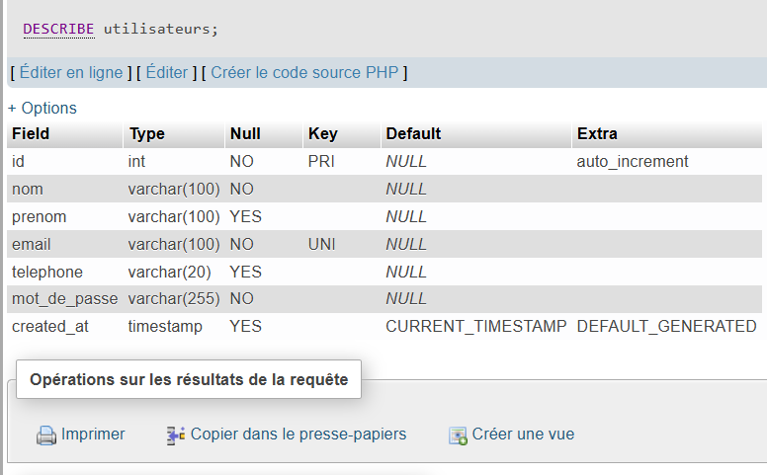

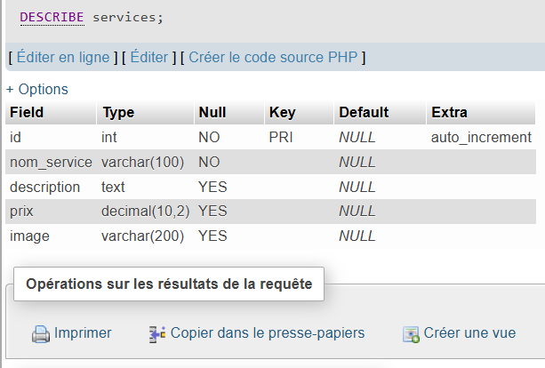

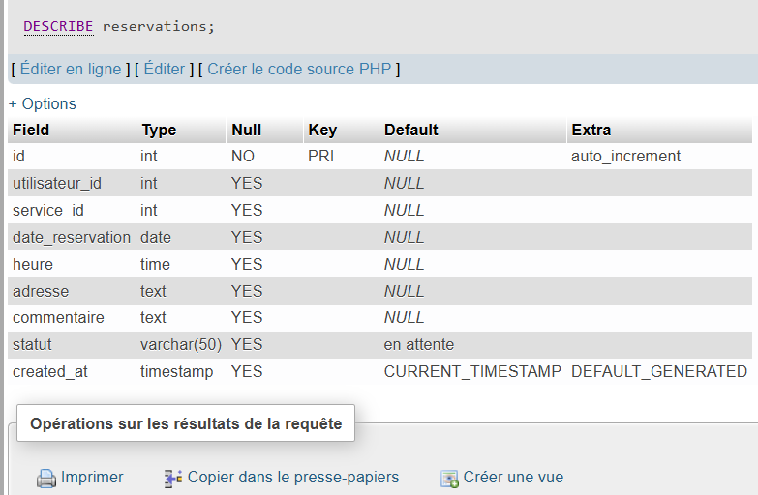

6. Interface utilisateur

▪ 6.1 Page d'accueil — index.html
La page d'accueil contient une barre de navigation avec le logo PitNova et les liens vers toutes les pages, une section hero avec un titre principal et deux boutons d'action, une barre de statistiques affichant les chiffres clés, trois cartes de services mis en avant avec image, description et prix, ainsi qu'un footer avec les informations de contact.

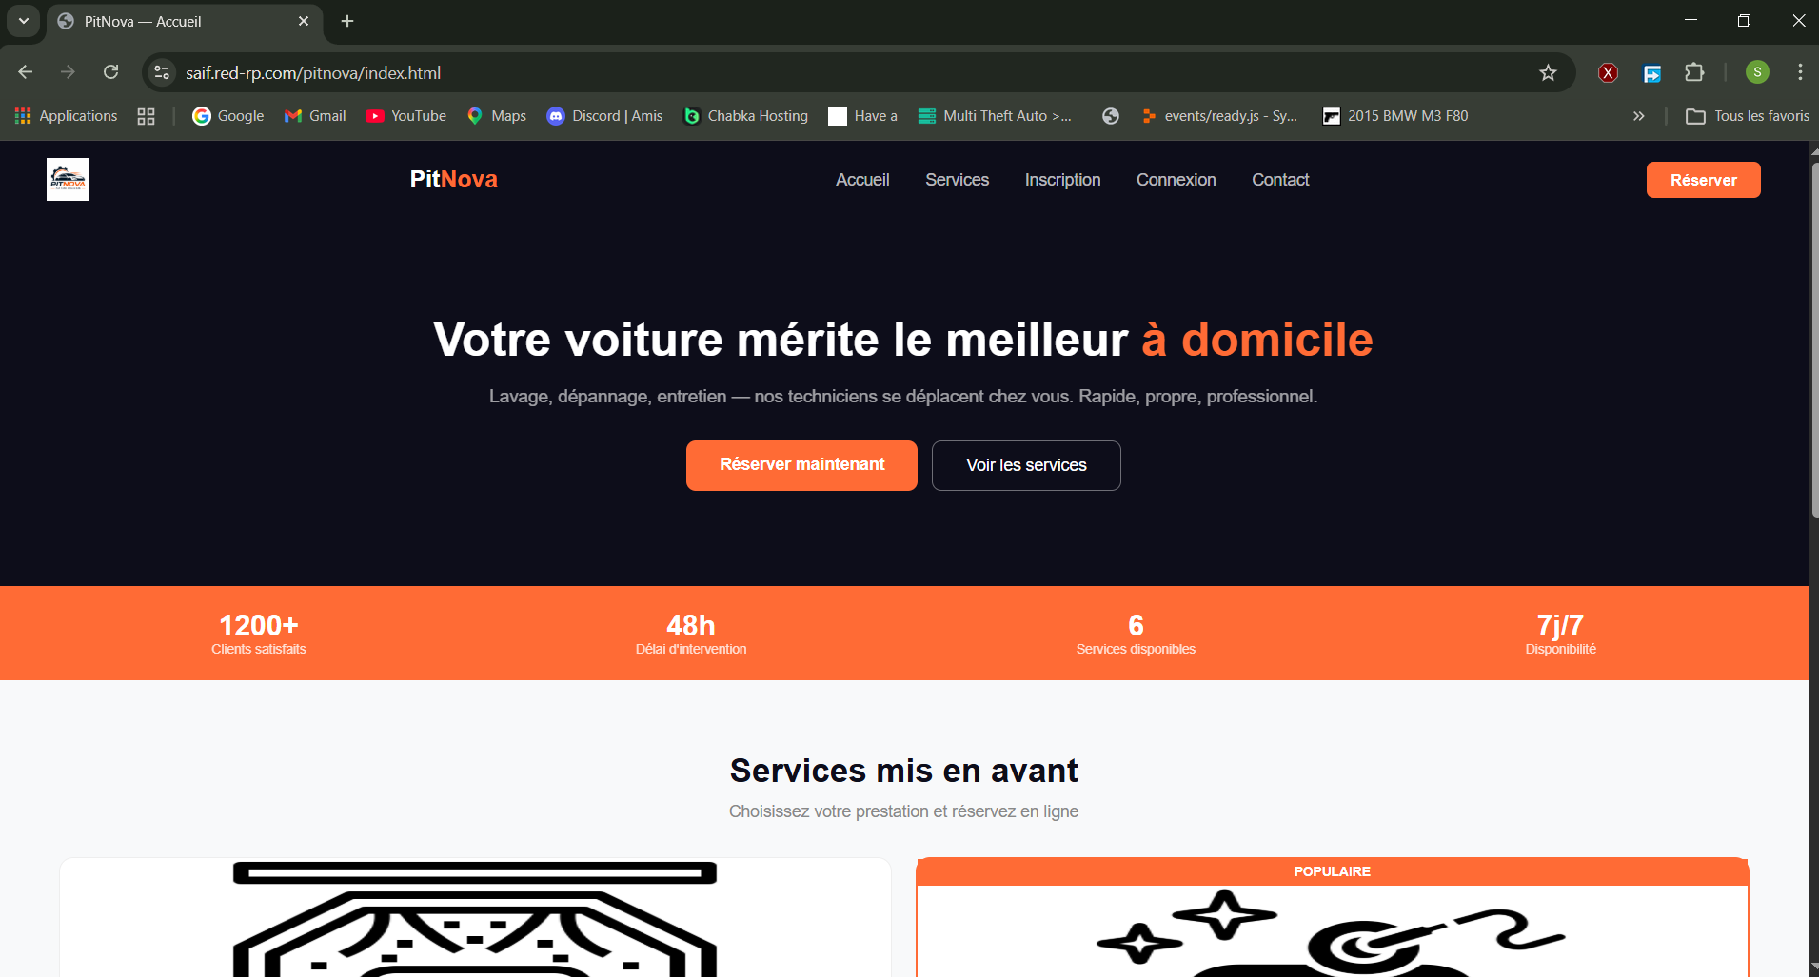

▪ 6.2 Page Services — services.html
La page services affiche les 6 prestations disponibles sous forme de grille Flexbox. Chaque carte contient une image, un titre, une description, le prix en orange et un bouton Réserver.

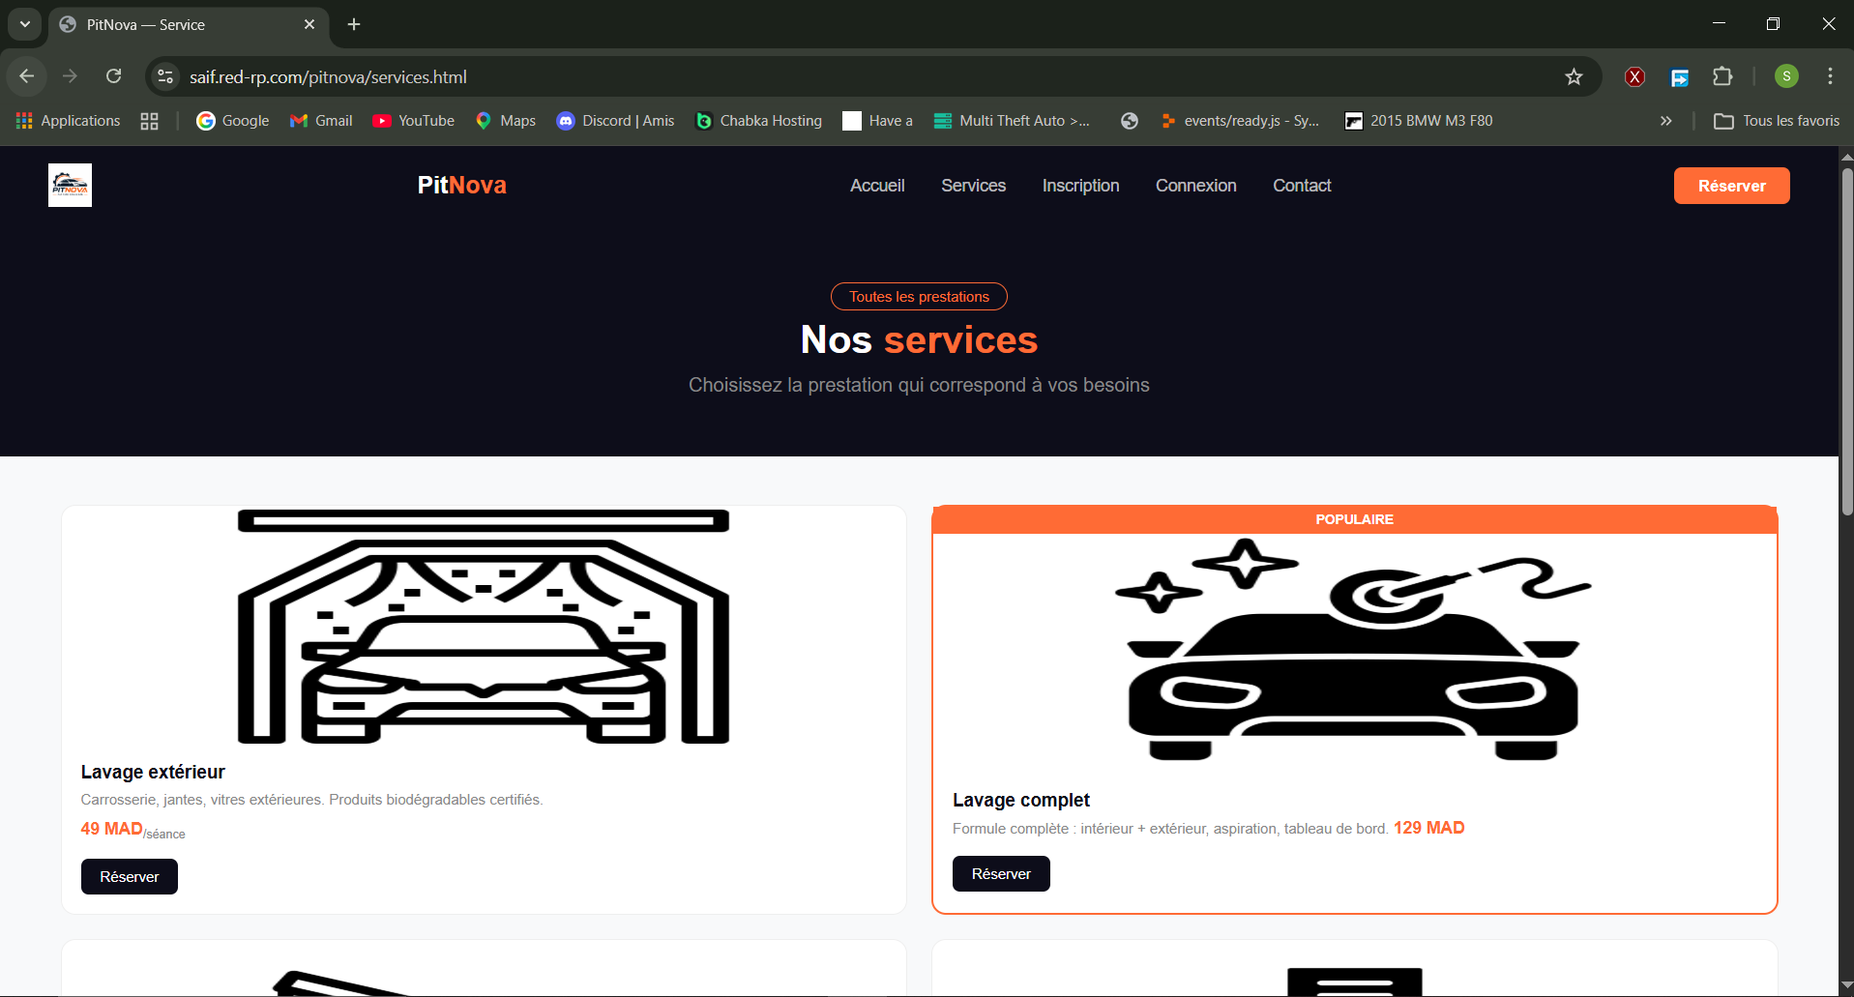

▪ 6.3 Formulaires — register.html / login.html / booking.html
Les formulaires sont centrés sur la page dans une boîte blanche avec bordure arrondie. Chaque champ est accompagné d'un label et d'un placeholder explicatif pour guider l'utilisateur.

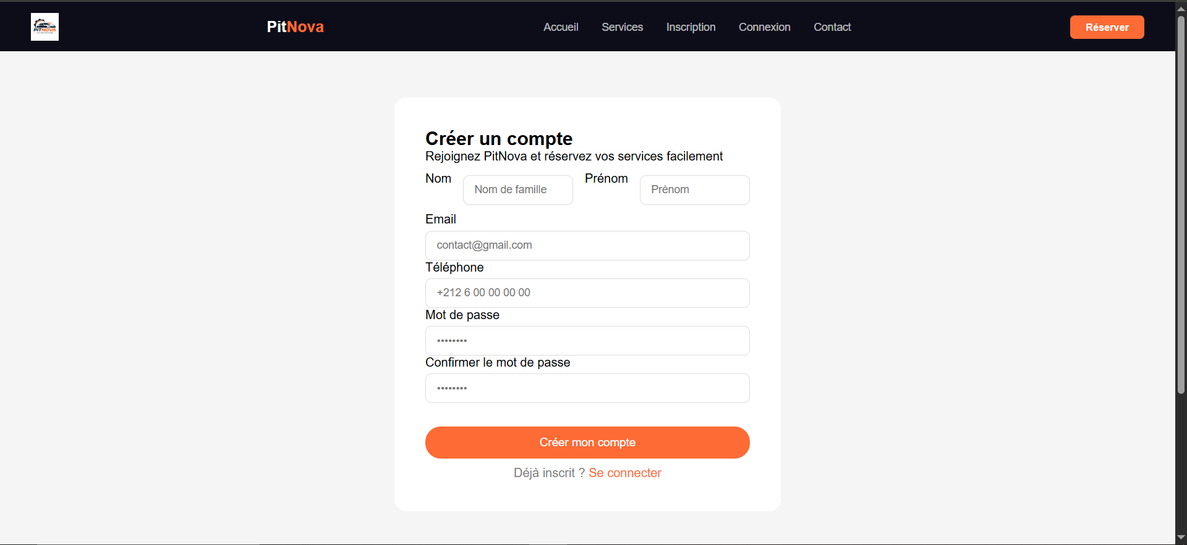

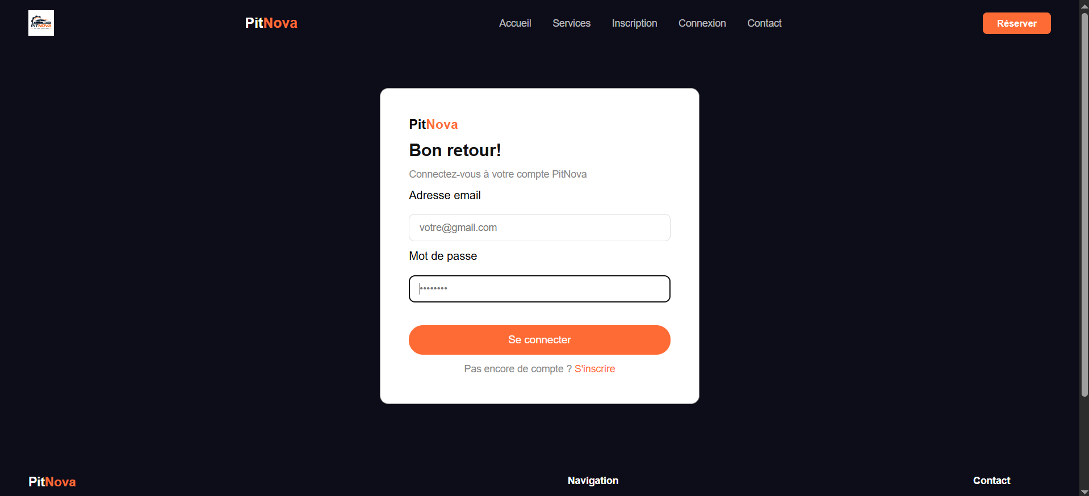

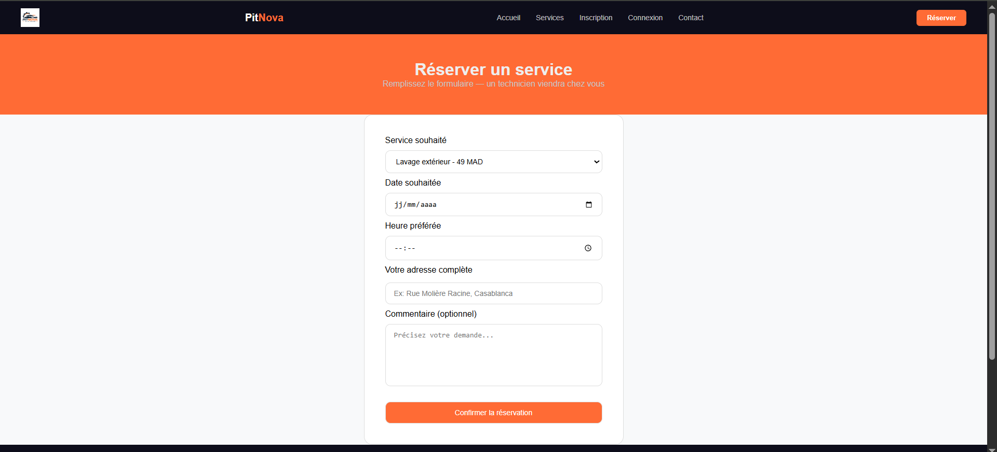

▪ 6.4 Palette de couleurs

Couleur | Code | Utilisation
Orange | #FF6B35 | Couleur principale, boutons, prix, accents, liens actifs
Sombre | #0d0d1a | Navigation, section hero, footer
Gris clair | #f8f9fa | Fond général des pages
Blanc | #ffffff | Cartes services et formulaires

▪ 6.5 Mise en page avec Flexbox
La propriété CSS display: flex a été utilisée pour aligner les éléments de la navigation horizontalement, disposer les cartes de services côte à côte, centrer les boutons dans la section hero, et organiser les colonnes du footer.

7. Fonctionnalités principales

Fonctionnalité | Description
Inscription | L'utilisateur remplit le formulaire — les données sont envoyées et stockées dans la table utilisateurs
Connexion | L'utilisateur entre son email et mot de passe — le système vérifie dans la base de données
Réservation | L'utilisateur choisit un service, une date et une adresse — la réservation est enregistrée en base
Navigation | Le menu est présent sur toutes les pages
Affichage services | Les 6 services sont affichés avec image, titre, description, prix et bouton réserver

8. Déploiement du site

Après le développement et les tests en local avec XAMPP, le site PITNOVA a été déployé sur un serveur web en ligne et est accessible publiquement via l'URL suivante :

https://saif.red-rp.com/pitnova/index.html

Élément | Détail
URL du site | https://saif.red-rp.com/pitnova/index.html
Statut | En ligne — accessible publiquement
Pages disponibles | index.html, services.html, register.html, login.html, booking.html, contact.html
Images | logo.png, lavage.jpg, complet.jpg, depannage.jpg
CSS | css/style.css — chargé correctement

▪ Étapes de déploiement

- Développement et test du site en local avec XAMPP sur localhost
- Vérification de tous les liens, formulaires et affichages
- Upload des fichiers HTML, CSS, JS et images via FTP sur le serveur
- Vérification du bon fonctionnement en ligne depuis l'URL publique
- Test de navigation sur toutes les pages depuis le navigateur

9. Conclusion

Le projet PITNOVA nous a permis de mettre en pratique les connaissances acquises en développement web, notamment :

- La structuration d'une page avec HTML5
- La mise en forme et la mise en page avec CSS3 et Flexbox
- La communication entre un formulaire et une base de données avec PHP et MySQL
- L'utilisation d'un serveur local avec XAMPP

Ce projet représente une base solide pour une vraie plateforme de services automobiles. Dans le futur, nous souhaitons ajouter :

- Un système de paiement en ligne
- Une application mobile pour iOS et Android
- Un espace administrateur pour gérer les réservations
- Un système de géolocalisation pour trouver le technicien le plus proche
- Un système d'avis pour noter les prestations

PITNOVA illustre comment une idée simple peut être transformée en solution numérique complète, alliant design moderne et fonctionnalités pratiques au service de l'utilisateur.

